 | 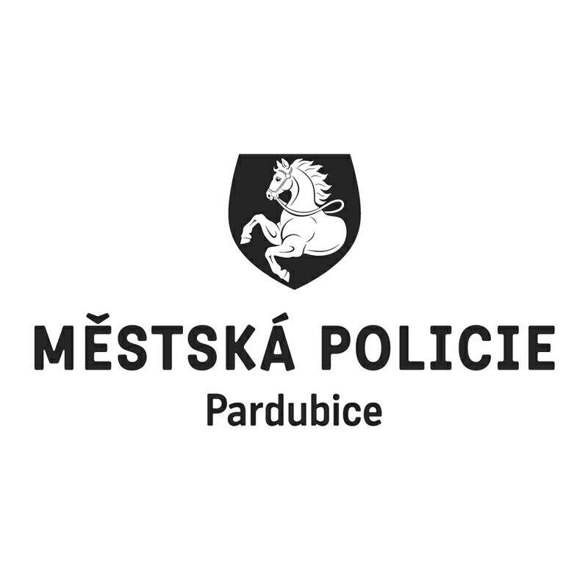 |  |  |  |  |  |  | *S00BX01P1180*
 |  |  |  |  | Statutární město Pardubice
 |  |  |  |  | Městská policie Pardubice
Objednatel: |  |  |  |  |  |  | Dodavatel:
Statutární město Pardubice |  |  |  |  |  |  | Sodexo Pass Česká republika a.s.
Městská policie |  |  |  |  |  |  | Radlická 608/2
Pernerova 443 |  |  |  |  |  |  | 15000 Praha
530 02 Pardubice |  |  |  |  |  |  | IČO: 61860476
IČO: 00274046 |  |  |  |  |  |  | DIČ: CZ61860476
DIČ: CZ00274046
Číslo účtu: 326561/0100 KB Pardubice
OBJEDNÁVKA č: OBJ/00541/21
Objednáváme u vás:
Počet |  | Předmět |  |  |  |  |  |  | Cena bez DPH | Cena s DPH
1656 |  | stravenek v hodnotě á 100 Kč |  |  |  |  |  |  | 0,00 | 165 600,00
Celkem Kč |  |  |  |  |  |  |  |  |  | 165 600,00
Dodání: |  |  | 15.04.2021
Poznámka: |  |  | Faktura musí obsahovat náležitosti daňového dokladu v souladu s platnými daňovými předpisy. „Dodavatel prohlašuje, že v okamžiku uskutečnění zdanitelného plnění nebude/není nespolehlivým plátcem. V případě nesplnění těchto podmínek bude Statutární město Pardubice dodavateli hradit pouze částku ve výši základu daně a DPH bude odvedeno místně příslušnému správci daně dodavatele.  Na faktuře uvádějte vždy číslo objednávky. Faktury je možné zasílat i na email faktury@mmp.cz.
V Pardubicích dne: |  |  |  | 07.04.2021
Správce rozpočtu |  |  |  |  |  | Příkazce operace
Vyřizuje: Bubnová Eva Ing.
Telefon: 466 859 232 | Email: eva.bubnova@mppardubice.cz
Dodavatel svým podpisem stvrzuje akceptaci objednávky, včetně výše uvedených podmínek.

